1° A y B – 18/06
Actividad de Artes Visuales.
La clase anterior conocimos la obra de Marta Vicente, artista argentina que nos muestra una de sus obras de su colección “Ánima Mundi”. Ella en sus pinturas muestra personajes dignos de un cuento y nos invita a imaginar con sus ilustraciones un sinfín de historias y de fábulas.
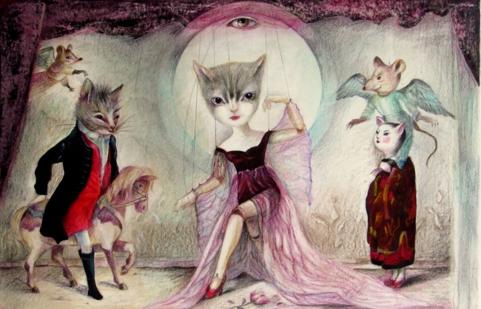

La clase anterior con los alumnos pintamos una fotocopia, que les adjuntaré con este documento.
Luego lo teníamos que pegar en una hoja de la carpeta para que quede más rígido, o si ustedes gustan lo pueden pegar en algún cartón blando para que quede mejor. Después recortaremos las partes y lo uniremos con broches mariposas (de los más pequeños).
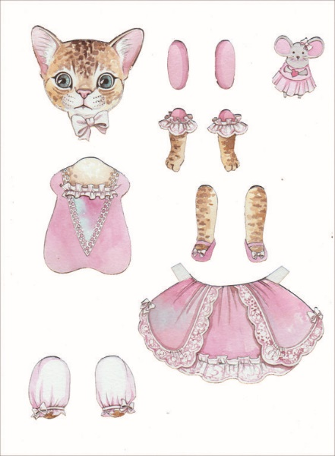  Broches mariposa.

